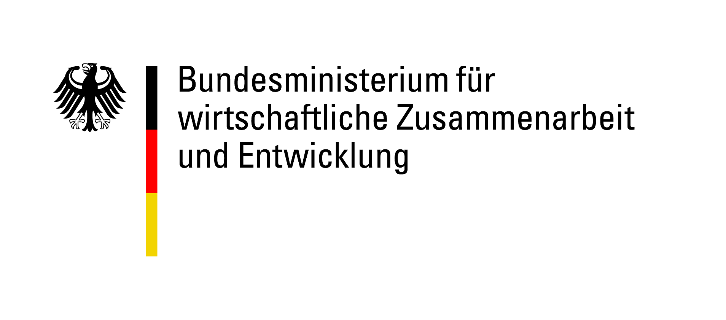


ENGAGEMENT GLOBAL gGmbH
Abt. Förderung Freiwilligenaustausch
Friedrich-Ebert-Allee 40
53113 Bonn

PROJEKTANTRAG MODELLPROJEKT
auf Gewährung einer Zuschusses aus Mitteln des Bundesministeriums für wirtschaftliche Zusammenarbeit und Entwicklung (BMZ)
bei ENGAGEMENT GLOBAL gGmbH
im Rahmen der Förderlinie weltwärts-Außerschulische Begegnungsprojekte im Kontext der Agenda 2030

1. Angaben zur Antragspartnerschaft
Organisation | Projektpartner in Deutschland |  |  | Projektpartner im Partnerland
1.Trägernummer | FEB: oder  weltwärts-Freiwilligendienst: oder  weltwärts Begegnung:
2.Name der antragstellenden Organisation
3.Straße, Hausnummer
4. Land, PLZ, Ort | , | ,
5. Telefon | + |  |  | +
6. E-Mail
7. Website | www. |  |  | www.
8. Kontoinhaber_in
9. Bankverbindung | IBAN , BIC
Ansprechperson/-en für das Projekt
10.Titel, Nachname | , |  |  | ,
11. Vorname
12. Funktion
13. Telefon | + |  |  | +
14. E-Mail
15. Instant Messenger
16. Fax | + |  |  | +

2. Angaben zu Dauer und Ausgestaltung der Partnerschaft
1. Seit wann besteht der Kontakt zwischen den Projektpartnern?  (Bitte fügen Sie ggf. hier eine offizielle Partnerschaftsvereinbarung bei) | ☐ für dieses Projekt neu geknüpft  ☐ seit: Klicken Sie hier, um ein Datum einzugeben.
2. Bei bereits bestehenden Partnerschaften: Welche Maßnahmen wurden in den letzten zwei Jahren gemeinsam umgesetzt? | 1. Titel , von Klicken Sie hier, um ein Datum einzugeben. bis Klicken Sie hier, um ein Datum einzugeben., Land , TN-Zahl , kurze Beschreibung  2. Titel , von Klicken Sie hier, um ein Datum einzugeben. bis Klicken Sie hier, um ein Datum einzugeben., Land , TN-Zahl , kurze Beschreibung  3. Titel , von Klicken Sie hier, um ein Datum einzugeben. bis Klicken Sie hier, um ein Datum einzugeben., Land , TN-Zahl , kurze Beschreibung

3. Basisinformationen zum Modellprojekt
1. Titel des Gesamtprojektes
2. Gesamtlaufzeit | von Klicken Sie hier, um ein Datum einzugeben. bis Klicken Sie hier, um ein Datum einzugeben.
3. Art, Dauer und Ort der gemeinsamen Aktivitäten | Art, , Von Klicken Sie hier, um ein Datum einzugeben. bis Klicken Sie hier, um ein Datum einzugeben., Ort  Art, , Von Klicken Sie hier, um ein Datum einzugeben. bis Klicken Sie hier, um ein Datum einzugeben., Ort  Ggf. weitere Termine
4. Kurzbeschreibung des geplanten Modellprojektes (max. 500 Zeichen)
5. Wie stellen Sie die erfolgreiche Kommunikation zwischen den am Projekt Beteiligten sicher?
6. Wie gestaltet sich die inhaltliche und organisatorische Zusammenarbeit mit dem /den Projektpartner/n?
7. Wie wird die Berücksichtigung von Diversitätsaspekten innerhalb des Projektes sichergestellt?

4. Geplante Zusammensetzung der am Modellprojekt beteiligten Personen

PROJEKTMITARBEITER_INNEN (an Konzept, Umsetzung und Evaluation des Projektes beteiligte Personen)
 | Anzahl | Organisation/-en | Ort /Land | Funktion / Aufgabe
Projektmitarbeiter_innen
Deutschland hauptamtlich
Projektmitarbeiter_innen Deutschland ehrenamtlich
Projektmitarbeiter_innen Partnerland/-länder hauptamtlich
Projektmitarbeiter_innen Partnerland/-länder ehrenamtlich
Gesamtanzahl
DURCH DAS MODELLPROJEKT ERREICHTE ZIELGRUPPE/N
 | Anzahl | Organisation/-en | Ort /Land | Funktion / Aufgabe
Deutschland
Jugendliche / junge Erwachsene
Multiplikator_innen hauptamtlich
Multiplikator_innen ehrenamtlich
Sonstige
Gesamtanzahl
Partnerland/-länder
Jugendliche / junge Erwachsene
Multiplikator_innen hauptamtlich
Multiplikator_innen ehrenamtlich
Sonstige
Gesamtanzahl
GESAMTANZAHL PROJEKT

5. Ziele und Zielerreichung für das gesamte Modellprojekt
1. Beschreiben Sie das übergeordnete Ziel für das Modellprojekt.
2. An welchem Nachhaltigkeitsziel orientiert sich das Modellprojekt? | Wählen Sie ein Element aus.
3. Beschreiben Sie, auf welche Weise das Projekt eine positive Auswirkung auf den Bereich der internationalen bzw. entwicklungsorientierten Jugendarbeit hat?
4. Anhand welcher Maßstäbe überprüfen Sie die Zielerreichung des Gesamtprojekts?

6. Ziele, Methoden und Ablauf der Projektphasen des Modellprojektes

6.1 Beschreiben Sie für jede der von Ihnen definierten Projektphasen (bspw. Vorbereitung, Hauptaktivität, Nachbereitung) konkrete, messbare Ziele sowie die methodische Umsetzung, die zur Zielerreichung führt. Beachten Sie hierbei die Förderprinzipien (Partnerschaftlichkeit, Partizipation, Ausgewogenheit, Evaluierung, Diversität, Nachhaltigkeit).

6.2 Fügen Sie einen Ablauf- bzw. Seminarplan sowie Ihr inhaltliches Gesamtkonzept bei.

7. Innovation und Übertragbarkeit des Projektes

7.1 Erläutern Sie, in welcher Weise das Modellprojekt innovativ ist. Welches ist der bisher noch nicht da gewesene Mehrwert für die internationale Jugendarbeit?

7.2 Erläutern Sie die Übertragbarkeit des Projektes:
- Auf welche Weise gewährleisten Sie die Übertragbarkeit?
- Wie kann das Projekt auf andere Zielgruppen übertragen werden?
- Welche weiteren Projektpartner können das Modellprojekt anwenden?
- Auf welche weiteren Situationen und Kontexte kann das Modellprojekt übertragen werden?

8. Nachbereitung Gesamtprojekt / Ausblick

1. Wie wird die Erreichung der Ziele ausgewertet bzw. dokumentiert?
2. Wie werden Ergebnisse, Methoden und Konzepte dokumentiert und öffentlich zugänglich gemacht?
3. Wie wird die Nachhaltigkeit des Projektes gesichert?
4 Beschreiben Sie, inwiefern das Projekt eine positive Auswirkung auf die internationalen bzw. entwicklungsorientierten Jugendarbeit hat?

9. Erklärungen
Wir erklären unser Einverständnis, dass dieser Antrag - soweit erforderlich - an das BMZ weitergeleitet wird und dass das BMZ dem Haushaltsausschuss des Deutschen Bundestags im Einzelfall den Namen der antragstellenden Organisation sowie Höhe und Zweck der Zuwendung in vertraulicher Weise bekannt gibt, sofern der Haushaltsausschuss dies beantragt.
Hiermit versichern wir, dass für das beantragte Projekt keine weiteren als die oben genannten Mittel beantragt hat bzw. bereits bewilligt sind.
Bilder und Dokumentationen, die im Zusammenhang mit dem Projekt entstehen, werden wir ENGAGEMENT GLOBAL zur Verfügung stellen und räumen ihr ein räumlich, inhaltlich und zeitlich unbeschränktes einfaches Nutzungsrecht ein. Wir sind damit einverstanden, ENGAGEMENT GLOBAL mit Bildern und Dokumentationen, die im Zusammenhang mit dem Projekt entstehen, zu unterstützen. Wir sind damit einverstanden, dass die Angaben zu unserer Organisation auf der Internetseite der ENGAGEMENT GLOBAL und des jeweiligen Förderprogramms veröffentlicht werden.
Wir verpflichten uns, dem BMZ oder den als Revisionsberechtigte eingesetzten Personen freien Zugang zu Unterlagen (Buchhaltung, Projektberichten etc.) zum Zwecke der Bewertung/Prüfung zu gewähren und - sofern erwünscht – Projektbesuche zu ermöglichen.
Durch das Vorhaben entstehen keine Folgeausgaben, die nicht durch eigene Mittel gedeckt werden können.
Hiermit bestätigen wir, dass das geplante Projekt ohne Fördermittel von ENGAGEMENT GLOBAL/BMZ nicht durchgeführt werden kann.
Bitte Zutreffendes ankreuzen
☐ Wir sind zum Vorsteuerabzug berechtigt.
☐ Wir sind zum Vorsteuerabzug bedingt berechtigt.
☐ Wir sind zum Vorsteuerabzug nicht berechtigt.
Wir versichern, dass mit dem Projekt, für welches die Zuwendung beantragt wird, noch nicht begonnen wurde.
Die Antragspartner erklären sich damit einverstanden, dass die angegebenen Daten der antragsstellenden Organisationen (ohne Privatadressen) zur Unterstützung der Vernetzung und Zustellung von Informationen zur Fortbildung und Partnersuche weitergegeben werden können.
☐Ich stimme zu ☐Ich stimme nicht zu

Ort, Datum, rechtsverbindliche Unterschrift  der zeichnungsberechtigten Person oder nach den gesetzlichen Bestimmungen/Statuten der antragstellenden Organisation zur Vertretung berechtigten Person | Ort, Datum, Unterschrift  der zeichnungsberechtigten Person beim Projektpartner

10. Anlage 1 Verbindlicher Kosten- Finanzierungsplan
Bitte die Excel-Datei ausfüllen und den unterschriebenen Papierausdruck einsenden.

11. Anlage 2 Weitere Kooperationspartner (falls vorhanden)
Bitte nutzen Sie hierfür die Vorlage „Kooperationspartner“.

